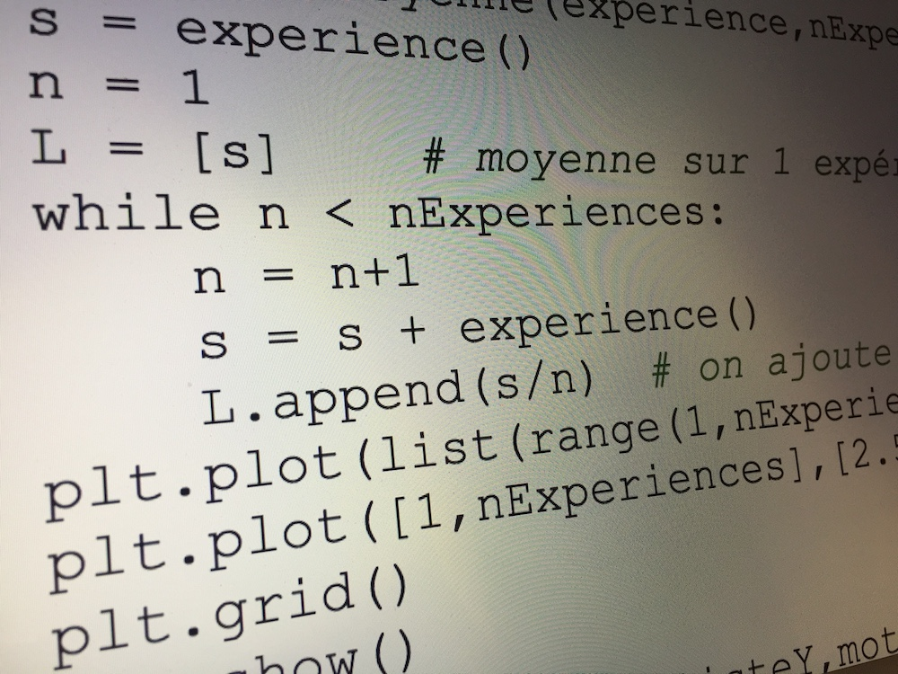 FICHE n°2 : PROGRAMMER L'*AFFECTATION*

Syntaxe des instructions utiles dans cette fiche :

|  |  |
| --- | --- |
| **Langage naturel** | **Python** |
| Affecter à A la valeur 5 | A=5 |
| Saisir x | def nom_fonction(x)  *Dans la console, on appellera :* nom_fonction(…) |
| Afficher A | return A  *Si une fonction a été définie* |
| Afficher A | print(A) |
| Quotient de la division euclidienne de A par B | A//B |
| Reste de la division euclidienne de A par B | A%B |
| Racine carrée de A | sqrt(A)  *Dans la console, on commencera par importer la fonction* sqrt |
| Reste de la division euclidienne de A par B | A%B |

|  |
| --- |
| Affecter à A la valeur 2  Affecter à B la valeur 2 x A  Affecter à C la valeur B2  Afficher C |

**Exercice 1 :**

Voici un algorithme écrit en langage naturel :

Ce même algorithme peut se traduire en langage de programmation Python :

|  |
| --- |
| Capture d’écran 2011-09-25 à 17 |

1) Quelle valeur obtient-on en sortie ? Vérifier en saisissant le programme.

2) Modifier le programme en affectant à A la valeur 4 et en affichant également la valeur de B en sortie. Tester le programme et noter la valeur obtenue en sortie.

3) Modifier la première ligne du programme pour obtenir C = 25 en sortie.

**Exercice 2 :**

1) Programmer avec Python chacun des algorithmes suivants. On recopiera les programmes saisis sur la copie.

2) Quelle(s) valeur(s) obtient-on en sortie pour chaque programme ?

|  |  |  |
| --- | --- | --- |
| Algorithme 1 | Algorithme 2 | Algorithme 3 |
| Affecter à A la valeur 7  Affecter à B la valeur 6 x A  Affecter à C la valeur A + B  Affecter à D la valeur B – C  Afficher D | Affecter à M la valeur 2  Affecter à N la valeur 4  Affecter à A la valeur M x N  Affecter à B la valeur M + N  Affecter à C la valeur A/B  Afficher C | Affecter à A la valeur -1  Affecter à B la valeur 6  Affecter à P la valeur BA  Affecter à Q la valeur PA  Afficher P  Afficher Q |

**Exercice 3 :**

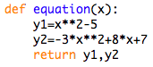1) a) Saisir le programme Python ci-contre.

b) Depuis la console, saisir **equation(0)**. Qu’obtient-on

en sortie ?

c) Donner une interprétation des résultats obtenus en

sortie.

2) a) À l’aide du programme, calculer les images de  et  pour toutes les valeurs entières de *x* de 1 à 10.

b) Existe-t-il une valeur de *x* pour laquelle  ?

**Exercice 4 :**

Pour chacune des équations suivantes, écrire et tester un programme permettant d'en trouver au moins une solution.

1) 

2) 

3) 

**Exercice 5 :**

Ecrire un programme où l'on saisit deux nombres entiers naturels au départ et où l'on obtient le quotient et le reste de la division euclidienne de ces deux nombres en sortie.

**Exercice 6 :**

Ecrire un programme qui affiche la longueur d’un segment AB connaissant les coordonnées de A et de B.

**Exercice 7 :**

Inventer et tester un programme mettant en œuvre de nombreuses instructions vues dans cette fiche (saisie, affectation, affichage, quotient, reste, …).



Hors du cadre de la classe, aucune reproduction, même partielle, autres que celles prévues à l'article L 122-5 du code de la propriété intellectuelle, ne peut être faite de ce site sans l'autorisation expresse de l'auteur.

[*www.maths-et-tiques.fr/index.php/mentions-legales*](http://www.maths-et-tiques.fr/index.php/mentions-legales)